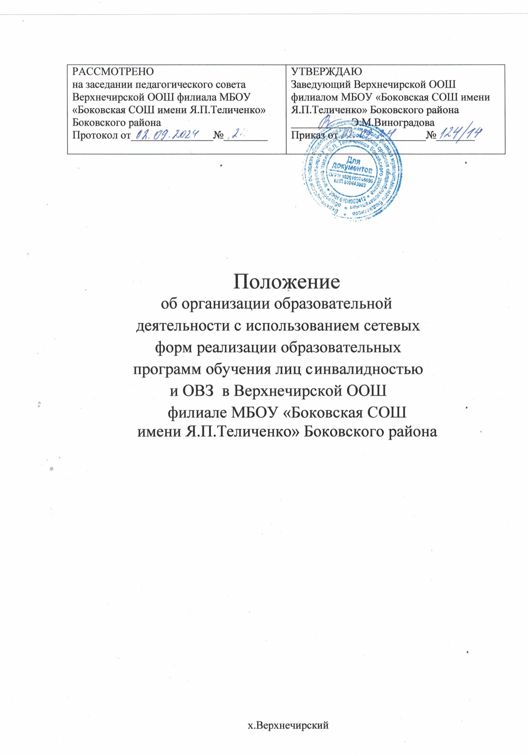

* 1. Настоящее Положение разработано с целью Реализации образовательных программ лиц с инвалидностью и ограниченными возможностями здоровья с применением электронного обучения и дистанционных образовательных технологий, в соответствии с нормативно-правовыми документами:

-Федеральный закон от 29 декабря 2012 г. № 27Э-ФЗ «Об образовании Российской Федерации»;

* Порядок применения организациями, осуществляющими образовательную деятельность, электронного обучения, дистанционных образовательных технологий при реализации образовательных программ (утвержденным приказом Министерства образования и науки Российской Федерации от 23 августа 2017 г. № 816);
* Письмо Минпросвещения России от 11 февраля 2019 г. № 05-108 «О профессиональном обучении лиц с различными формами умственной отсталости» (вместе с «Разъяснениями по вопросам организации профессионального обучения лиц с умственной отсталостью (интеллектуальными нарушениями),
* Приказ Минпросвещения России от 17 марта 2020 г. № 103 «Об утверждении временного порядка сопровождения реализации образовательных программ начального общего, основного общего, среднего общего образования, образовательных программ среднего профессионального образования и дополнительных общеобразовательных

программ с применением электронного обучения и дистанционных образовательных технологий»,

* Приказ Минпросвещения России № 104 от 17 марта 2020 г. «Об организации образовательной деятельности в организациях, реализующих образовательные программы начального общего, основного общего и среднего общего образования, образовательные программы среднего профессионального образования, соответствующего дополнительного профессионального образования и дополнительные общеобразовательные программы, в условиях распространения новой коронавирусной инфекции на территории Российской Федерации»,
* Методические рекомендации по реализации образовательных программ начального общего, основного общего, среднего общего образования, образовательных программ среднего профессионального образования и дополнительных общеобразовательных программ с применением электронного обучения и дистанционных образовательных технологий (письмо Минпросвещения России от 19 марта 2020 г. № ГД- 39/04 «О направлении методических рекомендаций»),
  1. Организация дистанционного обучения обучающихся с инвалидностью и лиц с ограниченными возможностями здоровья (ОВЗ) ставит задачу освоения образовательных программ, которые временно не могут обучаться в образовательной организации.
  2. Из общепедагогических технологий наиболее перспективными при организации образовательного процесса для лиц c инвалидностью и ОВЗ выступают личностно-ориентированная образовательная технология и адаптивная педагогическая технология.

1. Реализация программ обучения лиц с инвалидностью, ограниченными возможностями здоровья с применением электронного обучения и дистанционных образовательных технологий.
   1. Целью обучения с применением электронного обучения и дистанционных образовательных технологий обучающихся с инвалидностью и лиц с ограниченными возможностями здоровья является предоставление возможности получения образования в полном объѐме.
   2. ОУ самостоятельно определяет набор электронных ресурсов

и приложений, которые допускаются в учебно-воспитательном процессе для лиц с инвалидностью и ОВЗ, а также корректирует расписание занятий с учетом ресурсов, необходимых для реализации программ с применением электронного обучения и дистанционных образовательных технологий, и создания специальных условий для обучающихся с инвалидностью и ОВЗ разных нозологических групп.

* 1. При создании или выборе готовой обучающей среды в школе предусмотрена определенная вариативность средств и форм представления

информации. адаптированной к ограничениям здоровья и восприятия информации обучающимися: для лиц с нарушениями опорно-двигательного аппарата: -в форме электронного документа; -в форме аудио- или видеофайла.

* для лиц с нервно-психическими нарушениями (расстройства аутистического спектра, нарушения психического развития) рекомендуется использовать текст с иллюстрациями, мультимедийные материалы.
  1. Для обеспечения процесса дистанционного обучения обучающихся с инвалидность и лиц с ограниченными возможностями здоровья (ОВЗ) используются следующие средства дистанционного обучения: электронные учебно-методические комплексы, включающие электронные учебники, учебные пособия, треннинговые компьютерные программы, компьютерные лабораторные практикумы, контрольно- тестирующие комплекты, учебные видеофильмы, аудиозаписи, иные материалы (далее – учебно-методический комплекс), предназначенные для передачи по телекоммуникационным и иным каналам связи посредством комплектов компьютерной техники, цифрового учебного оборудования, оргтехники и программного обеспечения, адаптированными с учетом специфики нарушений развития детей с ограниченными возможностями здоровья.
  2. Дистанционные образовательные технологии также должны обеспечивать возможности коммуникаций не только с преподавателем, но и с другими обучаемыми, сотрудничество в процессе познавательной деятельности. Важно проводить учебные мероприятия, способствующие сплочению группы, направленные на совместную работу, обсуждение, принятие группового решения.
  3. До сведения обучающихся, их родителей (законных представителей) и педагогических работников доводятся инструкции для по организации работы в «виртуальных» и «совместных» группах. Подбор и разработка учебных материалов для обеспечения учебного процесса инвалидов и лиц с ОВЗ производится с учетом формы нозологии, способностей, особенностей восприятия и готовности к освоению учебного материала.
  4. Образовательный процесс для обучающихся (слушателей), в условиях дистанционного обучения должен быть ориентирован на их особые образовательные потребности, индивидуальные возможности развития и компенсаторные способности, позволяющие преодолевать первичную и вторичную дисфункциональность, а также достичь максимально возможного уровня адаптации в условиях экстремальных и кризисных ситуаций. Принципами организации образовательной деятельности выступают: максимальная доступность, простота и последовательность изложения учебного материала; визуализация преподаваемого учебного контента посредством использования видеолекциий, обучающих роликов, слайдов и т.д.;
* опора на сильные стороны личности обучающегося;
* четкая временная и содержательная структуризация учебного процесса с наличием нескольких небольших перерывов в течение занятий (по 10-15 мин), дающих возможность удерживать у обучающихся различных нозологических групп концентрацию внимания в условиях дистанционного режима обучения;
* дозирование выдаваемого информационного материала;
* тесная корреляция непосредственно учебной деятельности и предоставления при необходимости социально-психологического, а также тьюторского сопровождения в онлайн формате.
  1. При организации процесса дистанционного обучения необходимо учитывать:

1. Необходимость привлечения родителей (законных представителей) к процессу дистанционного обучения лиц с инвалидностью и ОВЗ;
2. Возможность дублирования информации с использованием разны ресурсов, задания размещаются на сайте техникума.
3. Ограничения по дате, времени выполнения задания не устанавливаются.
4. В случае онлайн-занятий, требующих присутствия в строго определенное время, организация предварительной связи (по телефону, в чате WhatsApp и др.) перед началом проведения (за 20 минут); 5.Выполненное задание загружается в любом формате (возможно, даже фото с выполненным заданием) на онлайн-платформе, направляется на электронную почту или WhatsApp и др.
   1. Рекомендации к использованию учебно-методических ресурсов: - четкое соблюдение алгоритма занятия и заданий для самостоятельной работы (называние темы, сообщение и запись плана, выделение основных понятий, указание видов деятельности обучающихся и способов проверки усвоения материала, словарная работа);

* наличие четкой системы и алгоритма организации самостоятельных работ с обязательной корректировкой и комментариями;
* увеличение доли видеоматериалов;
* увеличение доли конкретного материала;
* наличие пошаговой инструкции, прописывающей последовательность выполнения действий с опорой на наглядный материал (картинки, таблицы и т.д.);
* применение наглядных средств при объяснении нового материала, переход к словесным методам осуществляется только при закреплении знаний;

- наличие системы заданий, обеспечивающих систематизацию вербального материала, его схематизацию, перевод в таблицы, схемы, опорные тексты, глоссарий;

* наличие наглядного сопровождения изучаемого материала (изображения изучаемых объектов/ ситуаций, образцы материалов/деталей, рисунки, опорные конспекты);
* разделение изучаемого материала на небольшие логические блоки;
* адаптация текста лекции/практического занятия: отказ от длинных фраз и предложений, разбивка текста на части, выделение опорных смысловых пунктов;
* применение различных видов повторений материала в зависимости от этапа работы (изучение нового, закрепление): письменный опрос, тренировочные упражнения и др.;
* наличие вариантов кейсов заданий, позволяющих осуществлять тренировку и повторение материала;
* особый речевой режим работы (немногословность педагога, четкость изложения, отсутствие лишних слов);
* увеличение времени на устный/письменный ответ (при необходимости использовать вопросы, требующие коротких ответов);
* по возможности, замена устных/письменных развернутых ответов на тестовые задания (выбор, соотнесение, последовательность

и др.);

* сочетание на занятиях всех видов речевой деятельности (говорения, слушания, чтения, письма)

Обязательным этапом организации занятий является проверка выполнения домашних заданий преподавателями, мастерами производственного обучения и осуществление обратной связи с родителями, общение с которыми может происходить через удобные для них средства связи (WhatsApp, переписка по почте, личное общение и др.).

Для осуществления процедур текущего контроля успеваемости, промежуточной и государственной итоговой аттестации техникум создает фонды оценочных средств, адаптированные для обучающихся инвалидов и лиц с ОВЗ, позволяющие оценивать достижение ими результатов обучения и уровень сформированности всех компетенций, предусмотренных образовательной программой. Формы проведения текущей и промежуточной аттестации обучающихся инвалидов и лиц с ОВЗ устанавливаются с учетом индивидуальных психофизических особенностей (устно, письменно на бумаге, письменно на компьютере, в форме тестирования и т.п.). При необходимости обучающимся предоставляется дополнительное время для подготовки ответа при прохождении аттестации.

1. Организация деятельности специалистов службы сопровождения процесса образования и обучения лиц с инвалидностью и ОВЗ при переходе на электронное обучение с использованием дистанционных образовательных технологий.
   1. Задачи психолого-педагогического сопровождения субъектов дистанционного образовательного процесса: участие в адаптации материалов, используемых в процессе дистанционного обучения лиц с инвалидностью и ОВЗ, с учетом особенностей их психофизического развития, анализ эффективности использования электронных ресурсов, а также конкретного контента; оценка состояния обучающихся и определение необходимости оказания им дополнительной медико-психолого- педагогической помощи, привлечение при необходимости других специалистов; обеспечение возможности освоения обучающимися образовательной программы на доступном им уровне; создание условий для успешной социализации обучающихся в условиях дистанционного обучения.
   2. Деятельность педагога - психолога при осуществлении дистанционного обучения:
2. Психолог работает напрямую с участниками образовательного процесса (по переписке, в чате, в скайпе / зуме, по телефону).
3. Психолог работает через посредника (мастера производственного обучения, тьютора и др.), не вступая в прямой контакт с обучающимися с ОВЗ и инвалидностью, а получая от него материалы по данному запросу, анализируя содержание, результаты обследований, предлагая рекомендации. Основные методы психологического сопровождения в условиях дистанционного обучения: онлайн-тестирование и анкетирование (например, через google-формы), тренинги и коррекционные занятия в онлайн-режиме (ZOOM, Skype, webinar), профилактические занятия в форме вебинаров, онлайн-консультирование.

Кадровое обеспечение

5.1. Образовательный процесс при переходе на электронное обучение с использованием дистанционных образовательных технологий осуществляется:

* педагогическими работниками школы, которые создают и актуализируют ЭУМК, размещают их на сайте школы, в социальных сетях (в чате) и др., осуществляют опосредованные взаимодействия и проводят различные виды учебных занятий с обучающимися (слушателями) независимо от места их нахождения.
* административно-управленческим и учебно-вспомогательным персоналом колледжа, осуществляющим учебно-методическое и организационно-техническое обеспечение учебного процесса.

6.Заключительные положения

* 1. Все конфликтные ситуации, возникающие при переходе на электронное обучение с использованием дистанционных образовательных технологий, разрешаются путем переговоров, а в случае невозможности этого - установленными законодательством РФ способами.
  2. Пересмотр данного Положения осуществляется в случаях: изменения законодательных и нормативных актов, изменения задач и функций техникума.
  3. По мере необходимости к данному Положению разрабатываются регламенты отдельных видов работ и другие нормативные акты по организации электронного обучения с использованием дистанционных образовательных технологий.